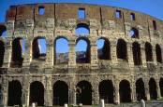
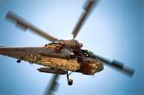
Spoji parove (1)
alati
arena
avion
elisa
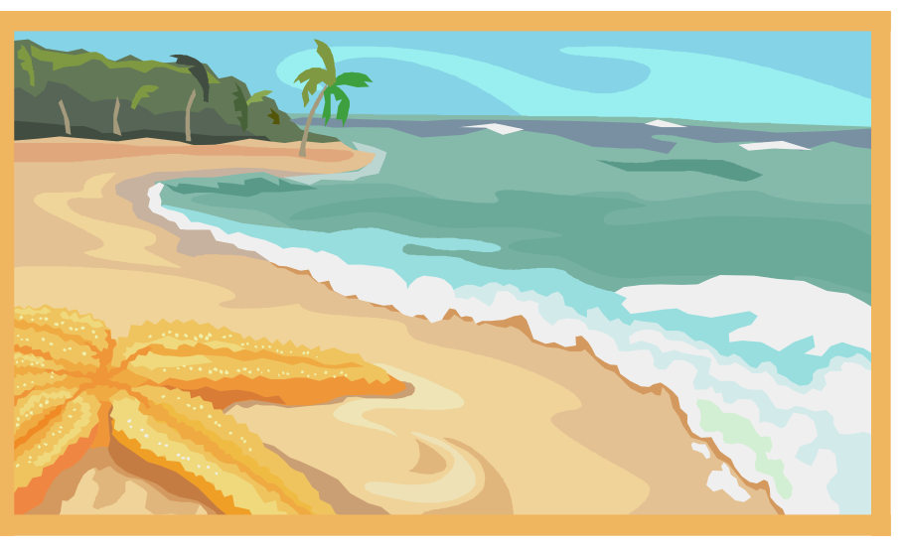
ideja
obrve

očale
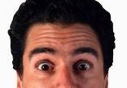
obala
orasi
otoci
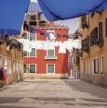
udica
ulica
udaja
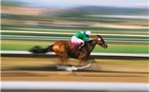
utrka
Spoji parove (2)
oluja
oranje
udaja
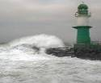
utezi
uvala

utrka
učenje

avion
alati
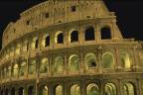
arena
ideja

elisa
ekipa

obrve
očale
Spoji parove (3)
obala
orasi
otoci
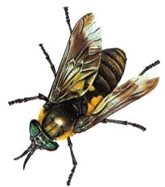
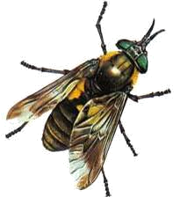
omoti
oranje
obadi
unuci
udica
ulica

udaja
utrka
učenje
ekipa
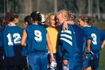
avion
arena

